Правильный выбор профессии
- путь в карьеру!

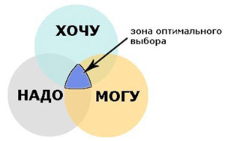
Вам предстоит выбрать свой профессиональный маршрут. Это сложный и ответственный шаг в жизни каждого человека.
ЗНАЙТЕ, если Вы найдете занятие по душе, Ваши физические и духовные силы смогут проявиться наилучшим образом. Для того чтобы найти такое занятие, нужно очень многое принимать во внимание.

Правила выбора профессии

- Учитывай свои возможности (способности) и желания (склонности), а также физические особенности, существенные для данной профессии.

"У всякой Машки свои замашки: кому чашки да ложки, кому - брошки да серёжки".

- Соразмерь, соответствует ли твой уровень притязаний твоим возможностям? Например, если ты плохо учишься в школе, сможешь ли ты поступить в ВУЗ?

"По Сеньке ли шапка?"

- Узнай как можно больше о рынке профессий, о рынке труда.

" Не зная броду, не суйся в воду".

- Обсуди свой выбор с родителями, товарищами, друзьями, учителями. Они кое-что знают о тебе и могут дать дельный совет. Но никогда не выбирай профессию "за компанию".

"Не в свои сани не садись".

- Выбирай профессию не по названию, а по себе! Представления о престижности быстро устаревают

"Не всё, то золото, что блестит".

- Обратись к профконсультанту центра занятости и пройди тестирование с помощью компьютерной диагностики на определение профессиональной направленности личности.

"Один ум хорошо, а два - лучше".

